# 带已知立方体模型的RGBD数据采集报告

## Changelog

|  |  |  |  |
| --- | --- | --- | --- |
| 版本号 | 变更人 | 变更说明 | 变更时间 |
| V1.0 | 张琛 | 初稿 | 2016/03/06 |

## 概述

本文档旨在规范阐述使用Kinect设备采集用于高精度三维重建的RGBD数据过程，包括相机到目标物体距离、相机下倾角、环绕圈数、旋转对象、环绕速度、以及数据命名规则等。

## 设备与环境

**采集设备**：XBOX 360 Kinect (V1)

**采集程序**：NiViewer (**Registration**=ON, **Mirror**=OFF)

**采集数据**：RGB彩色图、Depth数据，**无IR**数据 (与RGB无法同时采集)

**已知高精度立方体模型尺寸**：30.5*28.0*25.0 ，暂时无彩色标记物（如棋盘格定标板等）

**目标几何体**：编号与描述见表1。

表 1 待扫描物体编号与描述

|  |  |
| --- | --- |
| 编号 | 描述 |
| 00 | 正四面体 |
| 01 | 球体 |
| 02 | 六棱锥 |
| 03 | 二十面体 |
| 04 | 圆锥 |
| 05 | 十二面体 |
| 06 | 正方体 |
| 07 | 圆锥+三棱锥 |
| 08 | Beethoven头像 |

## 采集规范说明

按照旋转对象来分，本次RGBD数据采集方式分为两种：

1. **固定相机**，在稳定旋转平台上，旋转目标物体；
2. **固定目标物体**，手持相机，环绕目标进行扫描。

两种扫描方式设定差异较大，下面分别进行描述。

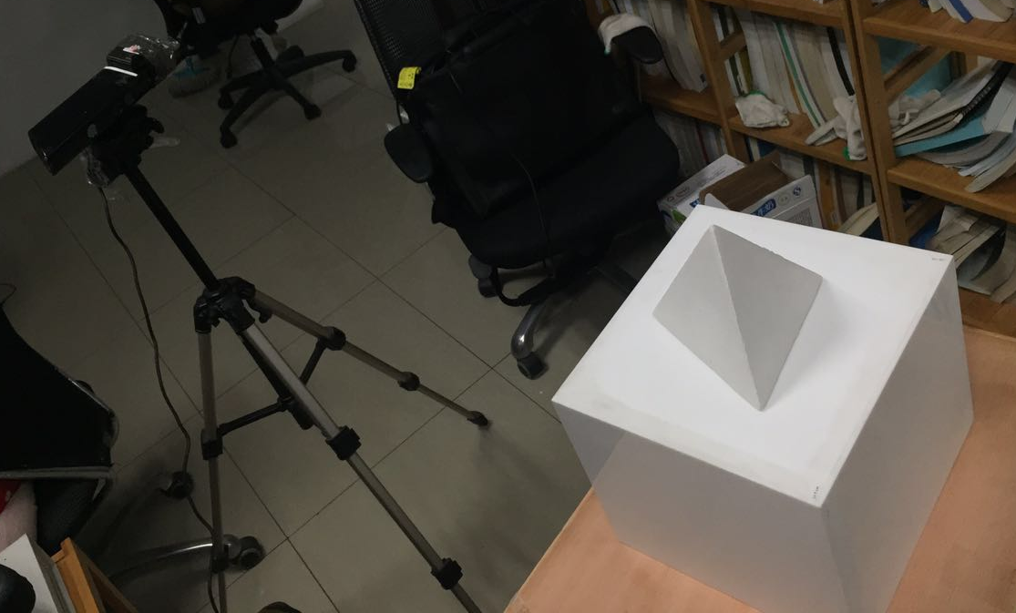 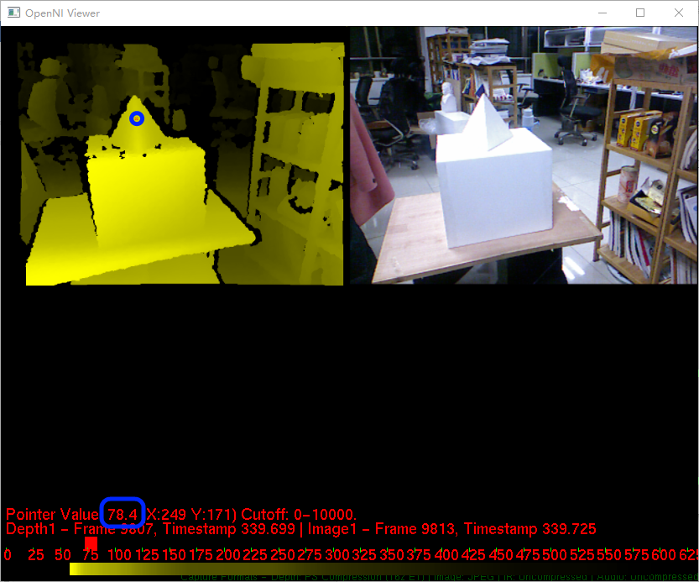

a. 扫描场景 b. 扫描记录的RGBD数据；注意深度图中蓝色区域大致深度为78.4cm

图 1 固定Kinect设备采集RGBD数据示意图

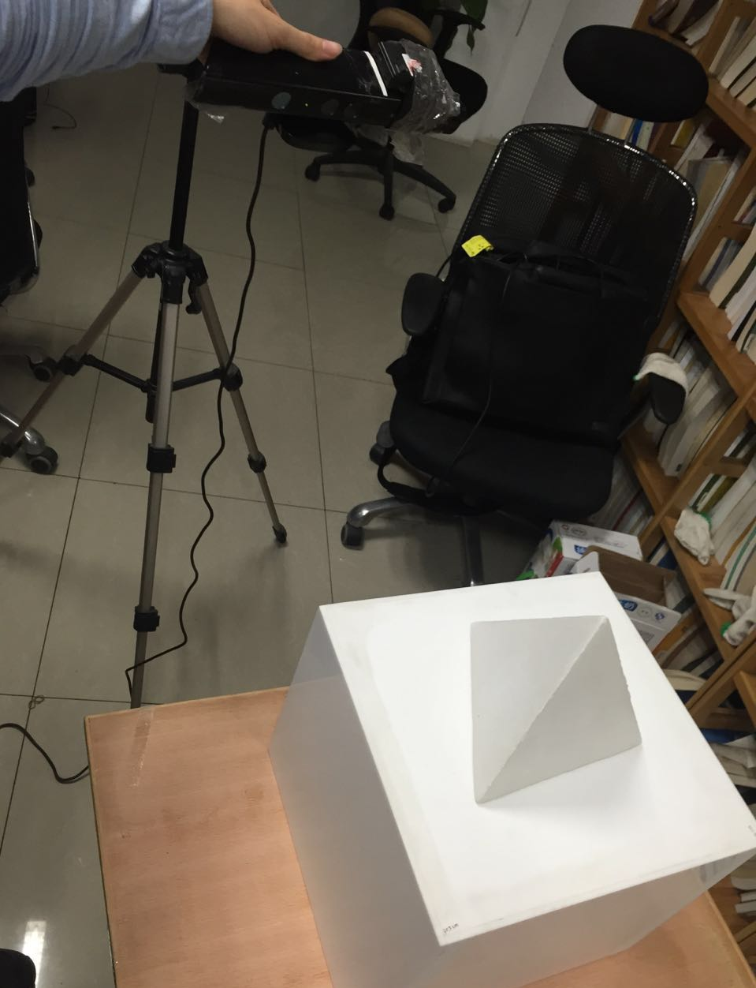

图 2 手持Kinect设备采集RGBD数据示意图

### 固定相机扫描

* **扫描方法如下**：

1. 将Kinect固定在三脚架上，保持**视轴下倾角**约30°，以便视野中能已知立方体能同时观察到顶面、侧面，避免顶面因全反射而深度值缺失（如图1所示）；

2. 相机**距离待扫描目标**分别约80cm、110cm；

3. 目标物体放置在稳定的旋转平台上，启动采集程序，平稳转动平台**三周**（≈1080°），避免出现旋转轴晃动，避免转动速度过快导致**运动模糊**（motion blur），保存拍摄到的帧序列。

这种方式拍摄的视频序列中，从被扫描物体的固定视角看，相机轨迹是一个下倾角固定，而且半径固定的正圆，因为我们采集的RGBD数据没有使用外加的运动捕捉方案（如[1]采用基于高速相机视觉的运动捕捉系统），所以此扫描数据的相机轨迹groundtruth可以看做是一个**精确半径未知的正圆（约三周1080°）**，以用于在之后的算法测试中相机轨迹误差的评估。

### 固定目标物体扫描

3.1中的数据采集方式，是为了排除各种不稳定因素。手持Kinect设备环绕目标物体扫描情景，因为人手的不稳定，更具有挑战性，可能出现导致相机跟踪、模型重建失败的干扰有：

1. 相机与目标物体距离不固定，可能因为太近，导致某些帧，某些区域的深度有效值缺失；

2. 手持相机不稳定，较大的抖动可能导致KinectFusion中ICP算法的配准不精确；

3. 相机较大的晃动还可能导致运动模糊，某些结合彩色信息配准的算法中，彩色信息特征点找不到；

手持设备环绕扫描的优势是：

1. 可以扫描的大范围、任意的连续场景，主要用于机器人领域的大型场景建模（与我们三维重建的应用目标不同）；

2. 可以对复杂物体进行更精细的重复扫描，更好地避免扫描死角，减少重建模型上的“空洞”。

* **扫描方法如下：**

1. 保持待扫描场景固定，相机距离目标物体约80~110cm，相机下倾角约0~60°；

2. 手持Kinect，缓慢绕目标物体旋转一周，然后再折返环绕一周（场地、数据线限制）；尽量避免相机出现大幅抖动；

因为没有相机轨迹的groundtruth，使用此RGBD视频序列进行三维重建的结果中，无法对相机轨迹误差进行评估。

## 采集结果

采集数据的保存形式为ONI文件，其命名规则为：

[geo/geo-handheld]\[物体编号][s/f][距离].oni

其中，

[**geo/geo-handheld**] 为文件路径，geo为固定Kinect设备的扫描结果，geo-handheld为固定物体的扫描结果；

[**物体编号**]如表1所述；

[**s/f**]为设备与场景相对移动速度（slow vs. fast）的大致描述，例如固定Kinect旋转转台1080°时，大约扫描600帧（20秒），而手持设备扫描两周时，大约扫描2000~3000帧（60~100秒）；

[**距离**]使用**厘米**度量数值，如80、110。

* 举个例子，“geo\08f80.oni”表示固定Kinect设备，与转台距离约80cm，旋转转台，较快速度扫描Beethoven头像几何体的视频序列。

目前数据备份在public服务器上，内网下载路径：

\\10.214.150.98\public\oni_data\geo-rgbd-oni.rar

## 参考文献

[1] Sturm J, Engelhard N, Endres F, et al. A benchmark for the evaluation of RGB-D SLAM systems[C]//Intelligent Robots and Systems (IROS), 2012 IEEE/RSJ International Conference on. IEEE, 2012: 573-580.